JSMF Žilina, Fakulta Riadenia a Informatiky ŽU, Gymn. Veľká okružná Žilina
S E Z A M , Školský rok 2006/2007, 3. letná séria

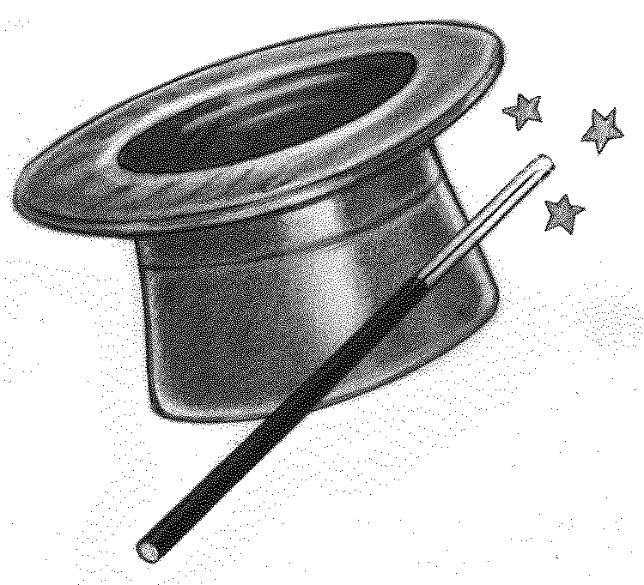
Naši kamaráti Palička a Klobúčik vyriešili všetky tri úlohy a získali od Bradavice tri želania. Čarodejnica kúzlom otvorila skrytú miestnosť v chatrči a zo stola v strede miestnosti zobrala malú truhličku. Truhlička bola strieborná a na jej vrchu bola napísané:„V tejto truhličke sú tri želania včarované do troch fazuliek. Keď budete chcieť splniť nejaké želanie, prehltnite fazuľku. Potom prvá veta, ktorú poviete, bude vaše želanie. Pozor, chytrákov, ktorý si budú želať v niektorom želaní ďalšie želania, čaká nepríjemné prekvapenie, pretože za také želanie sa im žalúdku razom ocitne 10 000 fazuliek.“ (O následkoch takéhoto včarovania fazuliek do žalúdka radšej nič písať nebudeme.)

Mladí čarodejníci sa poďakovali Bradavici, zobrali si truhličku a hneď si vybrali prvé želanie. Palička prehltol fazuľku a nahlas si prial, aby sa Klobúčik zväčšil. Po vyslovení želania sa Klobúčik trikrát otočil a zrazu pred Bradavicou stáli dvaja rovnako vysokí chlapci. Tí sa potom s čarodejnicou rozlúčili a išli domov. Klobúčika u Paličkovcov pekne privítali a prekvapilo ich, že vedel, kde v dome majú ktorú izbu. Pri večeri otec Palička rozprával zaujímavý príbeh zo svojej poslednej pracovnej cesty.


1. úloha: Otec pred týždňom služobne cestoval do susedného mesta Plačkovce. Plačkovce sú za riekou, cez ktorú postavili zvláštny nový most. Je totiž čarovný a funguje jednoducho. Pri každom vstupe na most si všetky svoje zlatky vložíte do špeciálneho mešca a keď prejdete na druhú stranu, tak sa počet zlatiek v mešci zdvojnásobil. Po prechode cez most mešec vrátite a treba ešte zaplatiť poplatok 16 zlatých za jeho použitie. Otcovi sa takéto zdvojnásobovanie zdalo veľmi výhodné a prechod cez most si hneď pár krát zopakoval. Aké však bolo jeho prekvapenie, keď po niekoľkých prechodoch (a poslednom zaplatení poplatku za použitie) mu nezostala ani jedna zlatka. O chvíľu zistil, že nebol jediný taký! Stretol ďalšieho pána, ktorému sa prihodilo to isté. Ten ale mal pri sebe na začiatku chodenia po moste inú sumu ako otec. Spolu sa rozhodli založiť Spolok nespravodlivo chudobných. Aby nemal príliš veľa členov, tak sa ďalším členom mohol stať len taký človek, ktorý prišiel po niekoľkých prechodoch po čarovnom moste o všetky svoje peniaze a na začiatku naň vstupoval s inou sumou, ako všetci doterajší členovia spolku. Otec bol veľmi zvedavý, koľko členov môže mať nakoniec spolok, aby vedel vyrobiť potrebné členské legitimácie.
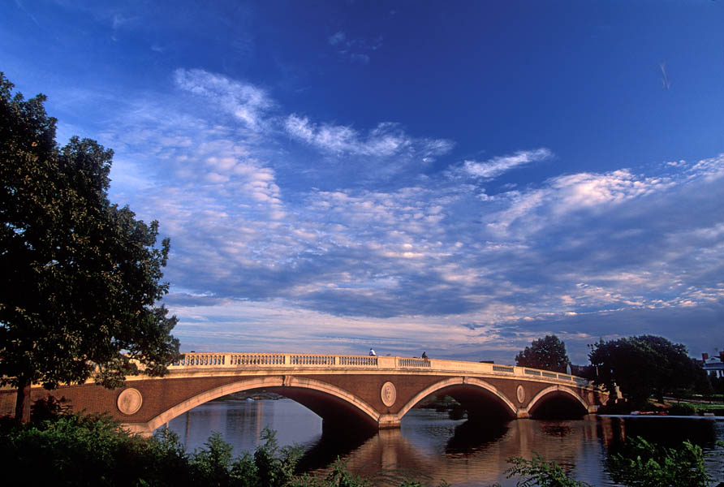
Koľko najviac členov môže mať Spolok nespravodlivo chudobných?

Po večeri sa Palička a Klobúčik rýchlo pobrali do svojej izby, aby si rozmysleli, čo so zvyšnými dvoma želaniami. Klobúčik bol taký zamyslený, že si ani nevšimol otvorenú fľaštičku atramentu na Paličkovom stole. A tak, keď okolo nej prechádzal, lakťom ju vylial rovno na nejaké papiere. Pri upratovaní spôsobeného neporiadku vysvitlo, že takto poškodil aj jeden vyrátaný príklad, ktorý chcel Palička poslať do korešpondenčnej matematickej súťaže.

2. úloha: Úlohou bolo sčítať dve trojciferné čísla. Palička mal príklad vyrátaný, ale väčšinu cifier z jeho výpočtu zalial atrament. Ostalo iba toto:
28X
XX4
XXXX
(X označuje machule, pod ktorými zmizli jednotlivé cifry.) Palička si ešte okrem toho pamätal, že vo výpočte boli použité všetky cifry od 0 po 9. Chlapci sa na základe toho rozhodli zrekonštruovať celý príklad. Podarí sa im to?
Určte pôvodné zadanie aj výsledok úlohy.

Po vyrátaní úlohy Palička s Klobúčikom vyčerpaní zaspali. Ráno sa otec ponáhľal do práce a nestihol pokosiť celý trávnik. Preto prikázal Paličkovi, aby doobeda pokosil zvyšok. A tak chlapci ani doobeda nemali čas myslieť na zvyšné dve želania.

3. úloha: Záhrada mala tvar štvoruholníka a vyzerala približne tak, ako je znázornené na obrázku. (Ale nie presne, ide len o náčrt.) Bielu časť záhrady otec stihol pokosiť a Paličkovi ostalo pokosiť štvoruholníkovú časť, ktorá je na obrázku zvýraznená sivou. Vrcholy sivého štvoruholníka ležia v tretinách dvoch protiľahlých strán záhrady. Celá záhrada má 1000 m². Koľko m² zostalo pokosiť Paličkovi?
Akú veľkú plochu má časť záhrady, ktorú musí Palička pokosiť?

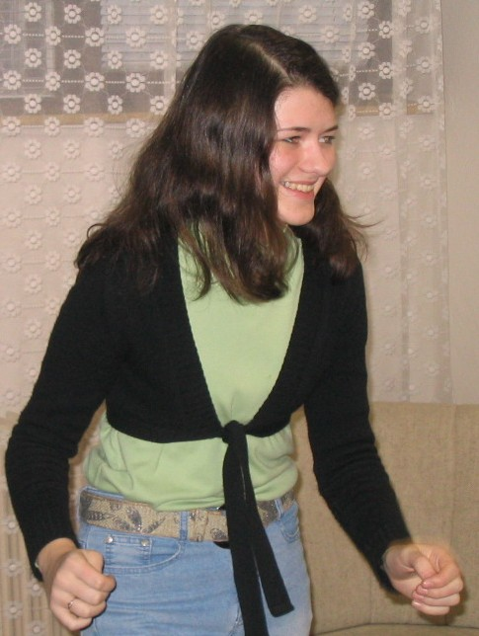
Po pokosení záhrady mali chlapci konečne pokoj a celé poobedie rozmýšľali nad rôznymi želaniami. Zvažovali aj Vaše návrhy, ktoré ste poslali (napríklad vedieť už poriadne čarovať, byť stále zdravý, ísť na letný tábor SEZAM-u), ale stále si nevedeli vybrať. Nakoniec si uvedomili, že im nič až tak strašne nechýba a rozhodli sa odložiť si každý svoju jednu fazuľku na neskôr. V živote sa im ešte určite zíde. Keďže sa už blížil koniec prázdnin, tak Klobúčik musel cestovať naspäť domov. Pobalil si svoje veci a na ďalší deň ho Palička odprevadil na autobusové nástupište. Pri čakaní na autobus stretli kamarátku Katku.

4. úloha: Kamarátka Katka im nadšene začala rozprávať o hre, ktorú nedávno hrala na čarodejníckom tábore. Hra má jednoduché pravidlá. Hrá ju ľubovoľný počet čarodejníkov na lúke. Keď sa dvaja čarodejníci stretnú, tak si strihnú (kameň, papier, nožnice). Ti istí dvaja si môžu strihnúť najviac raz za celú hru. Ten čo vyhrá, vyčaruje porazenému dve bradavice na nos. Ak je remíza, vyčarujú si navzájom jednu bradavicu na nos. Ten, čo má na nose päť alebo viac bradavíc, vypadáva z hry. Katka im ešte povedala, že keď ju na tábore hrali, tak si strihlo na lúke dokopy 50 párov a nakoniec ostal iba jeden víťaz. Nato Klobúčik povedal: „Ja viem, koľko vás mohlo najmenej hrať.“ Palička potom povedal: „A ja zase viem, koľko vás mohlo hrať najviac.“ Ako to Palička a Klobúčik vedeli?
Koľko najmenej a najviac hráčov mohlo hrať s Katkou na tábore strihaciu hru?

Potom prišiel autobus, Klobúčik sa rozlúčil s Paličkom a nasadol. A tak začala jeho cesta domov. Ale to už je celkom iný príbeh.

Tešíme sa vaše riešenia a vy sa môžete tešiť na letný tábor SEZAM-u.
A okrem toho nezabudnite, že nám nestačia iba výsledky jednotlivých úloh, ale hodnotíme najmä postup, ako ste sa k nim dostali.

Svoje odpovede nám pošlite najneskôr do 21. mája 2007. Pošlite ich na adresu gymn. Veľká okružná 22, Tomáš Matula, 010 01 Žilina a nezabudnite priložiť obálku veľkosti A5 s vašou adresou a s 14 Sk známkou! (Pozrite si pokyny!)

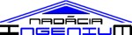
Odbornú úroveň SEZAMu podporuje nadácia INGENIUM

- - - - - - - - - - - - - - - - - - - - - - - - - - -odstrihni a pošli s riešeniami - - - - - - - - - - - - - - - - - - -
Napíš číslo úlohy, Napíš číslo úlohy, ktorá sa ti najviac páčila : ktorá bola najťažšia : ktorá sa ti najmenej páčila: ktorá bola najľahšia :

